СОЗДАНИЕ И МОДЕРНИЗАЦИЯ МОДУЛЯ «AUTOKARIO» К ПРОГРАММЕ IMAGEJ ДЛЯ АВТОМАТИЗАЦИИ КАРИОТИПИЧЕСКОГО ИССЛЕДОВАНИЯ
Н. А. Энглевский, Б. В. Шилов

Цитогенетический метод, представляющий собой изучение количества и структуры хромосом, является рутинным и используется в клинике для диагностики наследственных заболеваний. Исследование, проводимое с использованием цитогенетического метода, называют кариотипическим и проводят в различных областях биологии и медицины, например, в экспериментальной медицине или в научно-лабораторных исследованиях. [1,2]

Получаемые в процессе каритипирования данные несут в себе информацию о числе, структуре, особенностях или нарушениях хромосом С применением компьютерных технологий стало возможным получение дополнительных параметров описывающих каждую из хромосом, например, индивидуальную гистограмму распределения яркости
хромосом, линейную интенсивность окраски (описывающую гетерохроматиныве и эухроматиновые участки) и др. (рис.1)
Актуальным, в связи с этим, является автоматизация процесса кариотипирования и получение возможности избавиться от рутинного труда, связанного с ручной обработкой хромосом. Для проведения автоматического кариотипирования нами был разработан модуль к программе ImageJ, названный "AutoKario"©, который в автоматическом режиме выделяет все хромосомы на метафазной пластинке, сортирует их по площади и периметру, производит их подсчет. На данный модуль получено свиделельство о государственной регистрации программ для ЭВМ "AutoKario" за номером 2008613410 от 17 июля 2008 года, за подписью Б.П. Симонова, руководителя федеральной службы по интеллектуальной собственности, патентам и товарным знакам.
Данная программная разработка может использоваться в различных областях экспериментальной и клинической биомедицины, таких как медицинская цитогенетика, пренатальная диагностика наследственных заболеваний, селекция новых растений и пород животных, изучение влияния различных мутагенов на хромосомный аппарат клеток и др.
Программы, предназначенные для автоматизации процесса кариотипирования существуют, однако они очень жестко подстроены под алгоритм одного и того же рутинного действия, очень узкоспециальные и используются только в генетических лабораториях для выполнения однотипных задач. Наш программный модуль является гибким, имеет открытый код и может подстраиваться с незначительными изменениями для работы в разных направлениях с конкретными задачами.

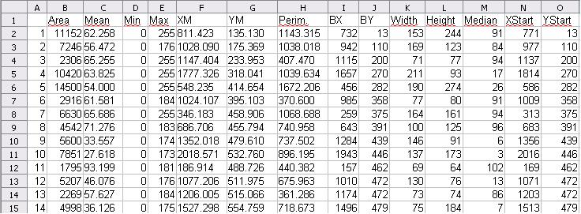

Рис. 1. Фрагмент отчета по различным показателям при кариотипировании при помощи работы модуля «AutoKario»
В процессе разработки модуль "AutoKario"© дорабатывался для более точного нахождения гомологичных хромосом. В качестве одного из критериев подобия было решено применить алгоритм использующий гистограмму распределения интенсивности окрашенности отдельных хромосом. При выделении на метафазной пластинке любой хромосомы и получении ее гистограммы можно оценить, что все гистограммы различаются между собой (Рис.2.), причем, чем более отличаются между собой хромосомы, тем более различны их гистограммы. Наоборот, гомологичные хромосомы имеют очень похожие гистограммы, несмотря на различную морфологию гомологов на препарате, т.е. различное их расположение или различающуюся форму хроматид. Суть модернизации заключается в том, что при обработке метафазной пластинки берется гистограмма каждой хромосомы, делится на определенное количество интервалов и затем каждый интервал каждой хромосомы сравнивается с таким же интервалом у всех остальных хромосом. По наименьшим отличиям между хромосомами при нашем подходе производится поиск гомологичных пар хромосом.

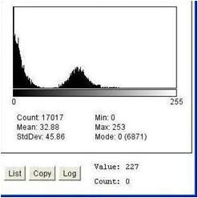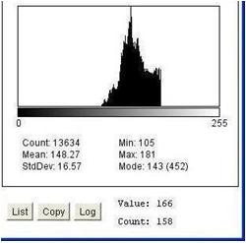

Рис. 2. Различие отдельных хромосом по гистограммам распределения интенсивности окрашенности.

При запуске модуля происходит автоматическое выделение и обсчет параметров хромосом по заданным критериям, после чего создается файл в виде электронной таблицы, в которой можно сортировать и анализировать метафазные пластинки, сравнивать контрольные и опытные хромосомы или пластинки между собой. По полученным данным создается html-документ, в котором слева отображается исследуемая пластинка, а справа – попарно отсортированные по размеру изображения хромосом, которые анализируют с использованием знаний о структуре хромосом (рис.3.).

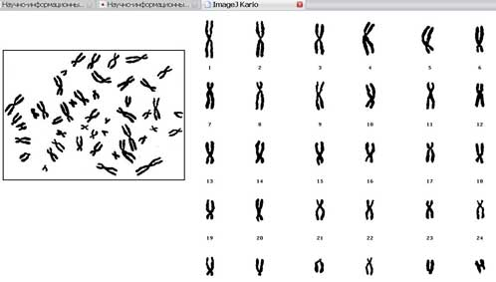
Рис. 3. Кариограмма, построенная при помощи работы модуля "AutoKario"
В программе могут использоваться изображения любого формата и расширения, а также могут быть проанализированы изображения с микроскопа, напрямую подключенного к компьютеру. [3,4]
Модуль может применяться как в клинической лабораторной практике, так и для проведения научно-исследовательских работ. При массовых исследованиях такая программа является незаменимой в плане экономии времени и труда эксперта. В свете увеличения частоты патологии беременности, своевременность и скорость хромосомной диагностики становится еще более актуальной.
Несомненным плюсом данной работы является то, что разработанный алгоритм поиска гомологов можно использовать не только при поиске гомологичных хромосом, но и как отдельный элемент при поиске парных объектов на любом изображении.
Для хромосомного анализа в предлагаемом модуле необходимы изображения с раздельно лежащими хромосомами. Для этого перед проведением автоматического анализа проводят предварительную подготовку, вручную разделяя наложенные друг на друга хромосомы.
Необходимо отметить, что даже профессиональные коммерческие программы для цитогенетического анализа предполагают значительное участие эксперта-цитогенетика.
Автоматический анализ, применяемый в нашей программе позволяет получать широкий комплекс данных о каждой хромосоме и применять различные подходы для их анализа. В частности, в настоящее время в СибГМУ с помощью представленного программного модуля проводится научная работа по определению закономерности взаимного расположения хромосом на метафазной пластинке.
Таким образом, разработанный программный модуль позволяет эффективно проводить кариотипическое исследование с возможностью как определения основных общепринятых данных, описывающих отдельные хромосомы, так и с использованием изучения нестандартных параметров индивидуальных кариотипов и хромосом. Получаемые в процессе данные накапливаются и могут быть проанализированы с использованием различных математических подходов.

Список литературы
1. Пантелеев, В. Г. Компьютерная микроскопия / В. Г Пантелеев О. В. Егорова, Е.
И. Клыкова – М: Техносфера, 2005. - 304 с.
2. Чернышов В. Н. Медицинская цитогенетика / В. Н. Чернышов, Ю. Б. Юров, С.
Г. Ворсанова – М: Медпрактика, 2006. - 318с.
3. Abramoff, M.D., Magelhaes, P.J., Ram, S.J. Image Processing with ImageJ.
Biophotonics International, volume 11, issue 7, pp. 36-42, 2004.
4. Rasband, W.S., ImageJ [ Электронный ресурс ], U. S. National Institutes of Health,
Bethesda, Maryland, USA, http://rsb.info.nih.gov/ij

